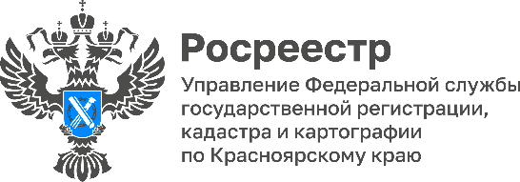

Управление Росреестра по Красноярскому краю участвует в мероприятиях по профилактике и предупреждению пожаров

Ежегодно на территории Красноярского края возникают пожары, вызванные несанкционированным выжиганием сухой травянистой растительности, стерни, пожнивных остатков, в результате разведения костров и проведения пожароопасных работ в условиях сухой и ветреной погоды, неосторожного обращения с огнем.

Возникновение пожаров приводит к уничтожению участков леса, зеленых насаждений, посевов сельскохозяйственных культур, жилых домов, гибели людей и животных.

Управление Росреестра наряду с другими ведомствами участвует в мероприятиях по профилактике и предупреждению пожаров на землях сельскохозяйственного назначения, землях населенных пунктов и иных категориях земель.

Управлением Росреестра при осуществлении профилактических и контрольных (надзорных) мероприятий проводится, в том числе разъяснительная работа с контролируемыми лицами по недопущению несанкционированного выжигания сухой травянистой растительности, стерни, пожнивных остатков, разведения костров и проведения пожароопасных работ в условиях сухой ветреной погоды.

Контролируемые лица информируются об ответственности за несоблюдение Правил противопожарного режима в Российской Федерации, утвержденных постановлением Правительства Российской Федерации от 16.09.2020 № 1479.

В случае выявления фактов несанкционированного выжигания сухой травянистой растительности, стерни, пожнивных остатков, госземинспекторы Управления Росреестра принимают меры по оперативному информированию территориальных подразделений МЧС России и органов местного самоуправления о таких фактах.

Физическим и юридическим лицам необходимо всегда помнить, что несанкционированное выжигание сухой травянистой растительности, стерни, пожнивных остатков, разведение костров и проведение пожароопасных работ в условиях сухой и ветреной погоды, неосторожное обращение с огнем может привести к серьезным и непоправимым последствиям!

Материалы подготовлены Управлением Росреестра по Красноярскому краю
Контакты для СМИ:
тел.: (391)2-226-756
е-mail: pressa@r24.rosreestr.ru
«ВКонтакте» http://vk.com/to24.rosreestr
Telegram https://t.me/Rosreestr_krsk24
Одноклассники https://ok.ru/to24.rosreestr

